INSTITUTO DE SEGURIDAD Y SERVICIOS SOCIALES
DE LOS TRABAJADORES DEL ESTADO

ACUERDO por el que se expiden los formatos de Reintegro de Indemnización Global y Solicitud de Acreditación de Tiempo de Cotización para Cálculo del Bono de Pensión del Trabajador de Reingreso conforme a lo dispuesto en el Reglamento para el Otorgamiento de Pensiones del Régimen de Cuentas Individuales del Instituto de Seguridad y Servicios Sociales de los Trabajadores del Estado y de Resolución de Acreditación de Tiempo
de Cotización al Trabajador de Reingreso conforme a lo dispuesto en el Reglamento para el Otorgamiento de Pensiones del Régimen de Cuentas Individuales del Instituto de Seguridad y Servicios Sociales de los Trabajadores del Estado.

Al margen un sello con el Escudo Nacional, que dice: Estados Unidos Mexicanos.- Instituto de Seguridad
y Servicios Sociales de los Trabajadores del Estado.- Dirección General.
ACUERDO POR EL QUE SE EXPIDEN LOS FORMATOS DE “REINTEGRO DE INDEMNIZACION GLOBAL Y SOLICITUD DE ACREDITACION DE TIEMPO DE COTIZACION PARA CALCULO DEL BONO DE PENSION DEL TRABAJADOR DE REINGRESO CONFORME A LO DISPUESTO EN EL REGLAMENTO PARA EL OTORGAMIENTO DE PENSIONES DEL REGIMEN DE CUENTAS INDIVIDUALES DEL INSTITUTO DE SEGURIDAD Y SERVICIOS SOCIALES DE LOS TRABAJADORES DEL ESTADO” Y DE “RESOLUCION DE ACREDITACION DE TIEMPO DE COTIZACION AL TRABAJADOR DE REINGRESO CONFORME A LO DISPUESTO EN EL REGLAMENTO PARA EL OTORGAMIENTO DE PENSIONES DEL REGIMEN DE CUENTAS INDIVIDUALES DEL INSTITUTO DE SEGURIDAD Y SERVICIOS SOCIALES DE LOS TRABAJADORES DEL ESTADO”.
JESUS VILLALOBOS LOPEZ, Director de Finanzas del Instituto de Seguridad y Servicios Sociales de los Trabajadores del Estado, con fundamento en lo dispuesto por el Acuerdo 37.1307.2007 de la Junta Directiva y los artículos 90, de la Constitución Política de los Estados Unidos Mexicanos; 45, de la Ley Orgánica de la Administración Pública Federal; 220, fracción VI, de la Ley del Instituto de Seguridad y Servicios Sociales de los Trabajadores del Estado y 23, fracción XIII del Estatuto Orgánico del propio Instituto, y
CONSIDERANDOS
Que con fecha 31 de marzo de 2007 se publicó en el Diario Oficial de la Federación, el Decreto por el que se expide la Ley del Instituto de Seguridad y Servicios Sociales de los Trabajadores del Estado;
Que el artículo DECIMO SEXTO Transitorio del Decreto en mención dispone que los Trabajadores que a la entrada en vigor de la Ley se encuentren separados del servicio podrán solicitar que el tiempo trabajado con anterioridad se les compute para que les sean acreditados los Bonos de Pensión del ISSSTE que les correspondan, una vez que hayan reintegrado, en su caso, la indemnización global que hayan recibido;
Que con fecha 21 de julio de 2009, se publicó en el Diario Oficial de la Federación el Reglamento para el Otorgamiento de Pensiones del Régimen de Cuentas Individuales del Instituto de Seguridad y Servicios Sociales de los Trabajadores del Estado.
Que el formato de “Reintegro de Indemnización Global y Solicitud de Acreditación de Tiempo de Cotización para Cálculo del Bono de Pensión del Trabajador de Reingreso conforme a lo dispuesto en el Reglamento para el Otorgamiento de Pensiones del Régimen de Cuentas Individuales del Instituto de Seguridad y Servicios Sociales de los Trabajadores del Estado”, tiene por objeto establecer la manifestación del Trabajador de reingreso de realizar el reintegro de los recursos correspondientes a la Indemnización Global que en su momento le fue entregada directamente al Instituto o, en su caso, comunicar que no la recibió y la solicitud de acreditación de Tiempo de Cotización para Cálculo del Bono de Pensión, en términos de lo previsto por los artículos 40, 41 y 46 del citado Reglamento;
Que con el objeto de brindar seguridad jurídica al Trabajador de reingreso se consideró la emisión del formato único de “Resolución de Acreditación de Tiempo de Cotización al Trabajador de Reingreso conforme a lo dispuesto en el Reglamento para el Otorgamiento de Pensiones del Régimen de Cuentas Individuales del Instituto de Seguridad y Servicios Sociales de los Trabajadores del Estado”;
Que el artículo 56 del Reglamento para el Otorgamiento de Pensiones del Régimen de Cuentas Individuales del Instituto de Seguridad y Servicios Sociales de los Trabajadores del Estado prevé que los formatos que de este instrumento deriven sean publicados en el Diario Oficial de la Federación, y
Que en cumplimiento al artículo DECIMO SEXTO Transitorio del Decreto que expide la Ley del Instituto de Seguridad y Servicios Sociales de los Trabajadores del Estado, los artículos 40, 41, 46 y 56 del Reglamento para el Otorgamiento de Pensiones del Régimen de Cuentas Individuales del Instituto de Seguridad y Servicios Sociales de los Trabajadores del Estado, he tenido a bien expedir el siguiente:
ACUERDO POR EL QUE SE EXPIDEN LOS FORMATOS DE “REINTEGRO DE INDEMNIZACION GLOBAL Y SOLICITUD DE ACREDITACION DE TIEMPO DE COTIZACION PARA CALCULO DEL BONO DE PENSION DEL TRABAJADOR DE REINGRESO CONFORME A LO DISPUESTO EN EL REGLAMENTO PARA EL OTORGAMIENTO DE PENSIONES DEL REGIMEN DE CUENTAS INDIVIDUALES DEL INSTITUTO DE SEGURIDAD Y SERVICIOS SOCIALES DE LOS TRABAJADORES DEL ESTADO” Y DE “RESOLUCION DE ACREDITACION DE TIEMPO DE COTIZACION AL TRABAJADOR DE REINGRESO CONFORME A LO DISPUESTO EN EL REGLAMENTO PARA EL OTORGAMIENTO DE PENSIONES
DEL REGIMEN DE CUENTAS INDIVIDUALES DEL INSTITUTO DE SEGURIDAD Y SERVICIOS SOCIALES DE LOS TRABAJADORES DEL ESTADO”
ARTICULO PRIMERO.- El presente Acuerdo expide los formatos de “Reintegro de Indemnización Global y Solicitud de Acreditación de Tiempo de Cotización para Cálculo del Bono de Pensión del Trabajador de Reingreso conforme a lo dispuesto en el Reglamento para el Otorgamiento de Pensiones del Régimen
de Cuentas Individuales del Instituto de Seguridad y Servicios Sociales de los Trabajadores del Estado” y de “Resolución de Acreditación de Tiempo de Cotización al Trabajador de Reingreso conforme a lo dispuesto en el Reglamento para el Otorgamiento de Pensiones del Régimen de Cuentas Individuales del Instituto de Seguridad y Servicios Sociales de los Trabajadores del Estado”.
ARTICULO SEGUNDO.- El presente Acuerdo, formará parte de la normatividad vigente y deberá incluirse en el "Prontuario Normativo" del Instituto de Seguridad y Servicios Sociales de los Trabajadores del Estado, y por lo tanto será de observancia obligatoria para las Unidades Administrativas Centrales y Desconcentradas del Instituto.
ARTICULO TERCERO.- La Secretaría General del ISSSTE con la colaboración de la Dirección de Comunicación Social, deberá dar la difusión necesaria a los Formatos que se expiden a través del presente Acuerdo, entre los servidores públicos de las Unidades Administrativas Centrales y Desconcentradas del Instituto, a fin de garantizar su debida utilidad.
ARTICULO CUARTO.- El presente Acuerdo deberá ser publicado por la Dirección Jurídica del Instituto de Seguridad y Servicios Sociales de los Trabajadores del Estado, electrónicamente en el sitio denominado “Información Institucional”, a través del icono denominado “Normatividad” en la Normateca Electrónica Institucional, durante los diez días siguientes al de su publicación en el Diario Oficial de la Federación.
ARTICULO QUINTO.- Los Formatos de “Reintegro de Indemnización Global y Solicitud de Acreditación de Tiempo de Cotización para Cálculo del Bono de Pensión del Trabajador de Reingreso conforme a lo dispuesto en el Reglamento para el Otorgamiento de Pensiones del Régimen de Cuentas Individuales del Instituto de Seguridad y Servicios Sociales de los Trabajadores del Estado” y de “Resolución de Acreditación de Tiempo de Cotización al Trabajador de Reingreso conforme a lo dispuesto en el Reglamento para el Otorgamiento de Pensiones del Régimen de Cuentas Individuales del Instituto de Seguridad y Servicios Sociales de los Trabajadores del Estado”, serán objeto de un proceso continuo y permanente de actualización, mismos que deberán ser publicados en el Diario Oficial de la Federación.
TRANSITORIOS
PRIMERO.- El Acuerdo que expide los Formatos de “Reintegro de Indemnización Global y Solicitud de Acreditación de Tiempo de Cotización para Cálculo del Bono de Pensión del Trabajador de Reingreso conforme a lo dispuesto en el Reglamento para el Otorgamiento de Pensiones del Régimen de Cuentas Individuales del Instituto de Seguridad y Servicios Sociales de los Trabajadores del Estado” y de “Resolución de Acreditación de Tiempo de Cotización al Trabajador de Reingreso conforme a lo dispuesto en el Reglamento para el Otorgamiento de Pensiones del Régimen de Cuentas Individuales del Instituto de Seguridad y Servicios Sociales de los Trabajadores del Estado”, entrará en vigor al día hábil siguiente de la publicación de los presentes en el Diario Oficial de la Federación.
SEGUNDO.- Los Formatos de “Reintegro de Indemnización Global y Solicitud de Acreditación de Tiempo de Cotización para Cálculo del Bono de Pensión del Trabajador de Reingreso conforme a lo dispuesto en el Reglamento para el Otorgamiento de Pensiones del Régimen de Cuentas Individuales del Instituto de Seguridad y Servicios Sociales de los Trabajadores del Estado” y de “Resolución de Acreditación de Tiempo de Cotización al Trabajador de Reingreso conforme a lo dispuesto en el Reglamento para el Otorgamiento de Pensiones del Régimen de Cuentas Individuales del Instituto de Seguridad y Servicios Sociales de los Trabajadores del Estado”, que se expiden mediante este Acuerdo estarán a disposición de los interesados para su consulta en la Subdirección de lo Consultivo de la Dirección Jurídica y en medios magnéticos u ópticos en la Normateca Electrónica de Disposiciones Internas Actualizadas.
México, D.F., a 16 de junio de 2010.- Con fundamento en el Acuerdo 37.1307.2007 de fecha 28 de febrero de 2007, de la Junta Directiva del Instituto de Seguridad y Servicios Sociales de los Trabajadores del Estado, el Director de Finanzas, Jesús Villalobos López.- Rúbrica.

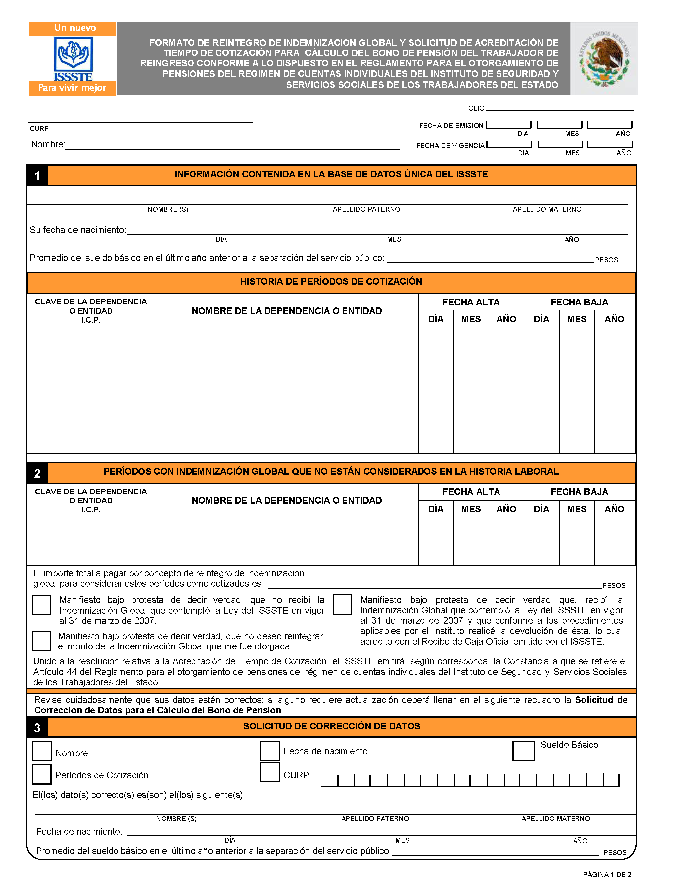

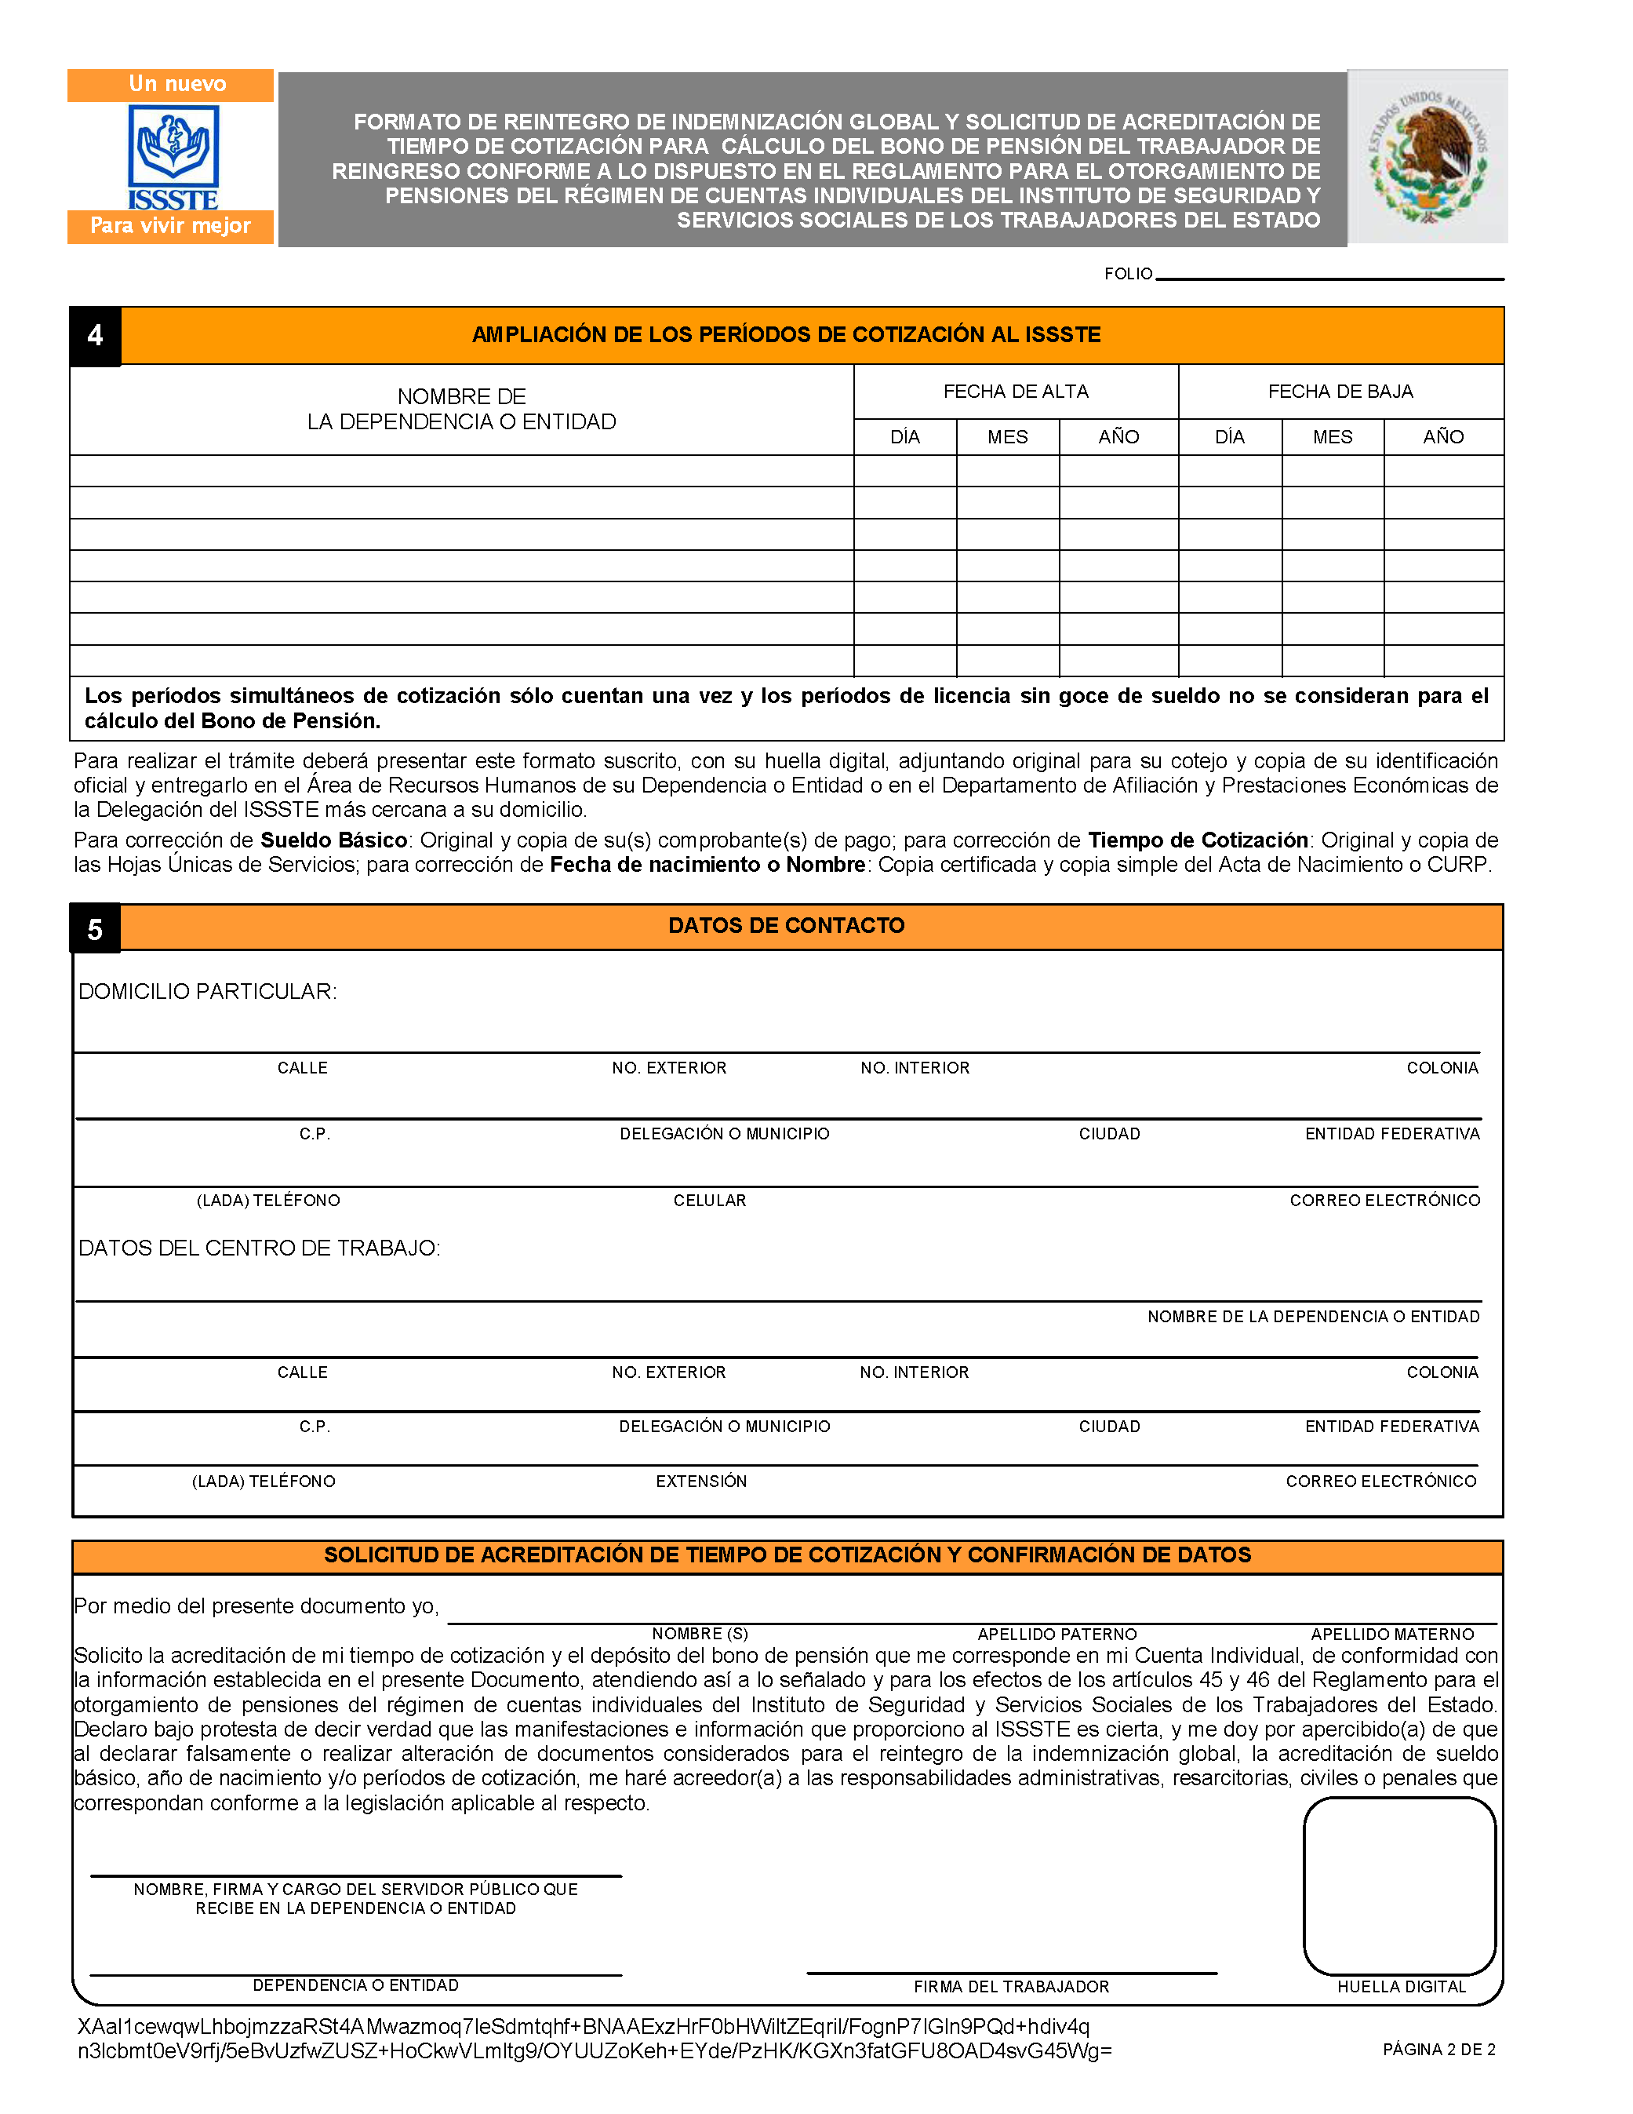

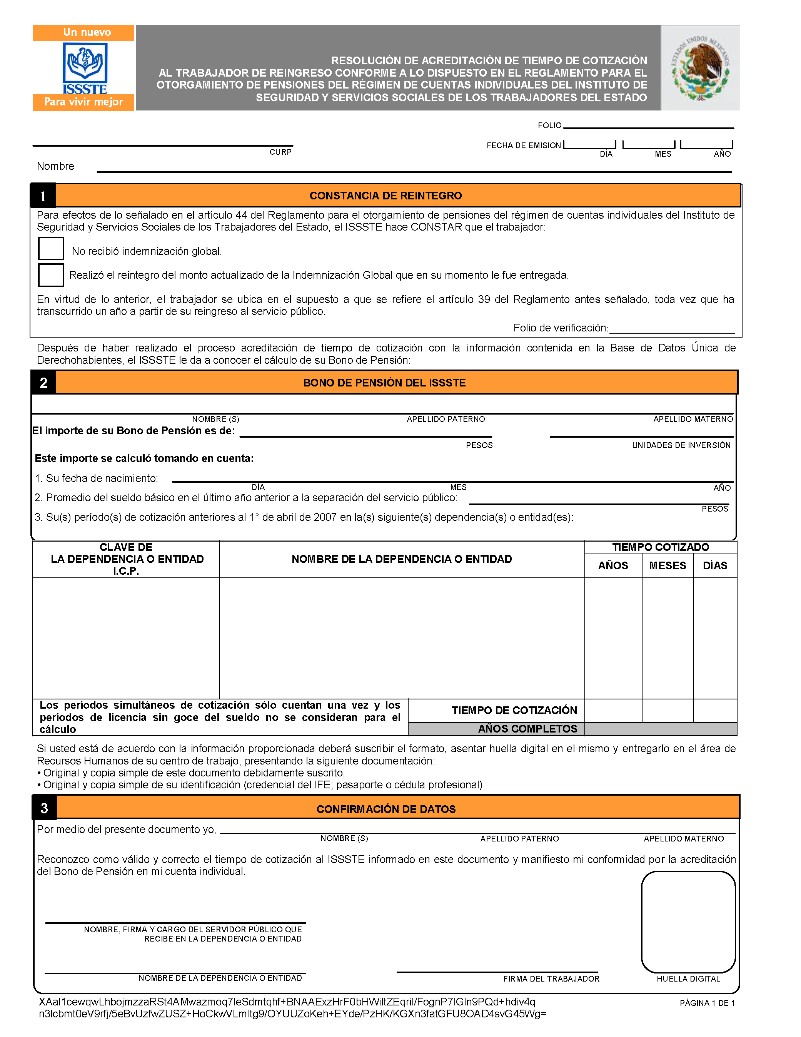

(R.- 310499)

